МИНИСТЕРСТВО ПРОСВЕЩЕНИЯ РОССИЙСКОЙ ФЕДЕРАЦИИ
ФЕДЕРАЛЬНОЕ ГОСУДАРСТВЕННОЕ БЮДЖЕТНОЕ
ОБРАЗОВАТЕЛЬНОЕ УЧРЕЖДЕНИЕ ВЫСШЕГО ОБРАЗОВАНИЯ
«РОССИЙСКИЙ ГОСУДАРСТВЕННЫЙ
ПЕДАГОГИЧЕСКИЙ УНИВЕРСИТЕТ им. А. И. ГЕРЦЕНА»



Выпускная квалификационная работа
на тему
«Разработка генератора иммерсивного театра»

Обучающегося 4 курса
очной формы обучения
направление подготовки:
09.03.02 Информационные системы и технологии
направленность (профиль):
информационные системы
Момот Данила Владимировича

Руководитель выпускной квалификационной работы:
К.п.н., доцент кафедры информационные системы
Смирнова Татьяна Сергеевна

Санкт-Петербург
2026
Оглавление
Введение 4
Глава 1. Аналитика предметной области, требования к комплексу и обзор решений 7
1.1 Иммерсивный театр как предметная область: формат, роли, объекты учёта 7
1.2 Сценарий, техническое задание и жизненный цикл сценарного артефакта 9
1.3 Постановка задачи сценарной генерации с использованием нейросети и оркестрации 11
1.4 Требования к разрабатываемому комплексу: функциональные, нефункциональные, к безопасности данных 13
1.5 Сравнительный анализ существующих и смежных программных и технологических решений 15
Глава 2. Проектирование генератора иммерсивного театра и прикладной системы 18
2.1 Функциональные и нефункциональные требования к системе 18
2.2 Моделирование взаимодействия пользователей с системой 22
2.3 Проектирование структуры данных и сценарных артефактов 23
2.4 Проектирование архитектуры комплекса (API, БД, desktop, mobile) 25
2.5 Проектирование интеграции рабочей области n8n и нейросетевого контура 27
2.6 Проектирование подсистемы безопасности и разграничения доступа 29
Глава 3. Разработка и проверка работоспособности системы 31
3.1 Выбор инструментов и технологического стека 31
3.2 Реализация серверной части и модели данных 32
3.3 Реализация обработки ТЗ сценария через n8n и нейросетевой модуль 33
3.4 Реализация настольного приложения для сотрудников 34
3.5 Реализация мобильного приложения для зрителя 36
3.6 Тестирование, верификация сценариев и оценка результатов 39
3.7 Развертывание, настройка окружения и эксплуатационные рекомендации 40
Заключение 43
Список литературы 45
Приложение 46

Введение
Современная сфера культуры и досуга всё сильнее опирается на цифровые сервисы. В контексте иммерсивного театра, где зритель вовлечён в действие, а сценарий и постановочные решения задают картину мира, особую ценность приобретают инструменты, ускоряющие творческий и производственный цикл: от сценария и сопутствующей документации до афиши, билетов и взаимодействия с аудиторией [2]. Параллельно требуется, чтобы сведения о сотрудниках, площадках, зрителях и показах хранились в согласованном виде и были доступны разным категориям пользователей с разграничением полномочий. Для театрального предприятия или сети площадок это означает необходимость единого информационного пространства, в котором сосуществуют справочные данные, планирование, учёт ресурсов и публика, при этом конфиденциальность персональных и служебных данных и целостность финансово значимой информации остаются обязательными требованиями [7].
Ключевой идеей настоящего проекта является механика динамического развития сюжета во время показа: зрители голосуют за предпочтительный вариант продолжения, после чего система использует результат голосования как вход для нейросетевого контура и формирует следующий фрагмент сценария [3]. При этом центральным является не только сам нейросетевой блок, но и программная платформа управления показом: серверная часть, настольное приложение сотрудников и контур администрирования обеспечивают настройку ветвлений, контроль этапов голосования, запуск генерации, фиксацию результатов и согласованную работу всех участников процесса. Таким образом, генератор иммерсивного театра выступает одновременно и инструментом создания вариативного контента, и полноценной информационной системой оперативного управления живым спектаклем.
Практичный путь внедрения такой логики - вынести вызов модели и вспомогательные этапы в оркестратор n8n. Сервер прикладной системы взаимодействует с рабочей областью через веб-интерфейс: передаёт входной материал (ТЗ, параметры ветки, результат голосования), получает ответ и фиксирует артефакты в жизненном цикле сценария. Настольное приложение для персонала и мобильный клиент для зрителя в этой схеме являются необходимой инфраструктурой учёта, взаимодействия и сбора пользовательского выбора.
Объект исследования - деятельность по созданию и сопровождению сценарно-постановочного продукта в иммерсивном театре и сопутствующие организационно-экономические процессы (репертуар, площадки, публика, ресурсы). Предмет исследования - модели, методы и программные средства построения генератора вариативного сценарного контента на базе нейросети и оркестрации n8n, а также клиент-серверной подсистемы с разграничением доступа, хранилищем данных и интерфейсами для сотрудников и зрителей.
Цель выпускной квалификационной работы - разработка генератора иммерсивного театра, обеспечивающего сценарное ветвление по результатам голосования зрителей и нейросетевую генерацию продолжения, интегрированную с серверным API, хранилищем сценарных артефактов и вспомогательной информационной подсистемой (настольный клиент сотрудников, мобильный клиент зрителя, реляционная СУБД, защищённый контур доступа).
Для достижения поставленной цели необходимо решить следующие задачи:
- Провести анализ предметной области иммерсивного театра, включая механики вариативного сценария и зрительского голосования.
- Выполнить обзор существующих решений: ИС культурных учреждений, подходы к нейросетевой генерации и оркестрации (n8n и аналоги), публикация сервисов по HTTP API.
- Сформулировать требования к комплексу: сбор и учёт результатов голосования, генерация следующей ветки сценария, роли пользователей, безопасность данных.
- Спроектировать структуру данных и интерфейсов, включая сущности сценарных веток, этапов голосования и связь API с вебхуком n8n.
- Развернуть и настроить рабочую область в n8n с нейросетевым этапом, принимающим контекст текущей сцены и выбранный зрителями вариант продолжения.
- Реализовать серверную часть: хранение сценарных артефактов, голосований и результатов генерации, аутентификацию, авторизацию и конечные точки интеграции.
- Реализовать клиентские приложения: настольный контур для управления сценарием и показом, мобильный контур для участия зрителя в голосовании и пользовательских сценариях.
- Провести тестирование и оформить описание развёртывания (сервер, база, n8n, клиенты, переменные окружения, взаимодействие компонентов).

Глава 1. Аналитика предметной области, требования к комплексу и обзор решений

1.1 Иммерсивный театр как предметная область: формат, роли, объекты учёта
Иммерсивный театр как художественный формат отличается от классической модели «сцена-зал» тем, что зритель становится активным участником действий [1, 4]. Постановка разворачивается в пространстве, где аудитория перемещается между локациями, взаимодействует с актёрами и объектами среды, а восприятие истории зависит от выбранного маршрута. Из-за этого усложняется не только творческая часть, но и организационная: необходимо одновременно учитывать сценарный материал, расписание показов, ресурсы площадок, доступность мест и требования безопасности.
Для рассматриваемой предметной области центральным объектом является сценарий в расширенном смысле: это не только текст произведения, но и структура сцен, последовательность эпизодов, правила переходов, роли участников, ограничения по времени и составу исполнителей. На этапе подготовки используется техническое задание сценария, в котором фиксируются концепция постановки, стилистика, длительность, требования к локациям и ожидаемый опыт зрителя. В рамках ВКР этот контур связан с генеративной частью: файл ТЗ загружается в систему, передаётся в рабочую область n8n с нейросетевым этапом, после чего результат возвращается в систему как артефакт дальнейшей работы сценариста.
Предметная область объединяет несколько взаимосвязанных блоков. Первый блок - репертуарный: сценарии, акты, части, показы, статусы подготовки. Второй - инфраструктурный: театры, франшизы, залы, оборудование, услуги и аренды. Третий - клиентский: зрители, билеты, бронирования, голосования и иные формы взаимодействия с аудиторией. Четвёртый - управленческий: сотрудники, роли, правила изменения данных, аудит действий пользователей. Особенность иммерсивного формата в том, что эти блоки тесно связаны: изменение сценария часто влечёт изменение схемы показа, загрузки площадок и клиентского потока.
Субъектный состав предметной области задаётся ролями участников процесса. Сценарист формирует и редактирует сценарный материал, работает с ТЗ, инициирует обработку через нейросетевой контур. Менеджер отвечает за операционные сущности: площадки, показы, билеты, инфраструктуру услуг. Администратор управляет критичными настройками, правами доступа и целостностью данных. Зритель взаимодействует с публичным контуром: регистрация, просмотр показов, выбор мест, бронирование. Такое ролевое разделение формирует требования к программной системе: разные категории пользователей должны видеть разные данные и иметь разный набор доступных действий.
С точки зрения цифровизации важен переход от разрозненных инструментов к единой клиент-серверной модели [2]. В проекте данные предметной области централизуются в API-слое и реляционной БД: сотрудники, театры, залы, сценарии, показы, билеты, оборудование и другие сущности доступны через унифицированные конечные точки. Для защищённого доступа используется аутентификация на основе JWT и ролевая модель. Централизация упрощает сопровождение, устраняет дублирование логики и создаёт основу для интеграции внешних сервисов, включая нейросетевые.
Отдельное значение имеет учёт сценарных файлов и результатов обработки. Документы ТЗ сохраняются на стороне API-сервера в выделенном каталоге хранения, при этом в базе фиксируются метаданные и состояние pipeline. Пользователь с соответствующими правами загружает исходный документ, запускает обработку и скачивает результат. Вызов обработки выполняется через вебхук n8n и управляется параметрами окружения, что позволяет контролировать включение генеративного контура без изменения клиентской логики. Для предметной области иммерсивного театра это практично: сценарная работа обычно итеративна, поэтому важны повторяемость, трассируемость и сохранность промежуточных версий.
К предметной области относится и пользовательский сервисный контур. Если сценарный блок отвечает за художественное содержание, то клиентский блок обеспечивает доступ аудитории к событию: поиск театров и показов, выбор мест, оформление бронирования. В проекте этот контур представлен мобильным приложением для зрителя, работающим через публичные конечные точки серверного модуля. Таким образом, система охватывает полный цикл - от подготовки сценарного артефакта до фактического взаимодействия с конечным пользователем.
Итак, иммерсивный театр как предметная область характеризуется тремя ключевыми признаками:
- Высокой вариативностью сценарного контента и потребностью в инструментах ускоренной подготовки материалов.
- Тесной связью творческого и операционного контуров, где изменения в сценарии отражаются на расписании, ресурсах и клиентских процессах.
- Повышенными требованиями к разграничению доступа и защите данных, поскольку в системе одновременно присутствуют персональные данные зрителей, служебные данные сотрудников и интеллектуальные материалы постановки.
Указанные признаки обосновывают разработку генератора иммерсивного театра как комплексного решения: нейросетевая рабочая область в n8n, интеграция с API и поддерживающая информационная система для сотрудников и зрителей.

1.2 Сценарий, техническое задание и жизненный цикл сценарного артефакта
Сценарий в рассматриваемом комплексе выступает не единичным «файлом в вакууме», а сценарным артефактом: сущностью, у которой есть идентификатор, атрибуты, статус, связи с репертуаром и, при необходимости, вложенная структура (например, акты и части). Подготовка такого артефакта сопровождается формальным и неформальным материалом: краткие описания, согласования, правки правовой цепочки. Для дальнейшей работы важно удерживать границу между тем, что хранится в базе в виде структурированных полей, и тем, что передаётся в виде выносимого документа, в частности технического задания (ТЗ) к сценарию.
Техническое задание в данном контексте — это внешний по отношению к карточке сценария документ, в котором фиксируются исходные вводные для постановки: тема, тон, ограничения по пространству и длительности, желаемая степень вовлечения зрителя, требования к сюжетным линиям, этические и организационные рамки. В отличие от «чисто литературного» сценария, ТЗ чаще ориентировано на согласование и постановку задачи: что именно должен сделать авторский коллектив до выхода к репетициям. В проекте такой документ кладётся в хранилище на стороне сервера, а в системе остаётся ссылка на исходный файл, имя и отметки о ходе обработки, что позволяет связывать один сценарий с исходным ТЗ и с результатом автоматизированного контура.
Жизненный цикл сценарного артефакта в общем виде можно разбить на этапы [9]:
- Постановка и фиксация идеи: в системе появляется запись сценария, задаются обозначающие поля, при необходимости планируются связи с репертуаром.
- Оформление вводного материала в виде ТЗ: внешний документ готовится сценаристом и прикрепляется к выбранному сценарию.
- Инициирование обработки: исходный файл передаётся в оркестратор (в данной работе - n8n), где выполняется нейросетевой шаг и, при настройке, вспомогательные шаги нормализации.
- Фиксация результата: тело ответа сохраняется как результат обработки, доступный для скачивания и дальнейшей литературной или режиссёрской доработки.
- Согласование с производственным контуром: привязка к показам, залам, билетам и другим сущностям, когда сценарий переходит от «черновой подготовки» к плану постановки.
На практике этапы итеративны: сценарист может обновлять исходное ТЗ и повторно запускать обработку, пока варианты не сойдутся с критериями качества.
Автоматизируемой делается не вся креативная часть, а трудоёмкий участок, где полезен генеративный помощник: превращение вводного ТЗ в проработанный черновик или набор вариантов, которые человек дальше курирует. Роль автора (сценариста) не отменяется: выбор допустимых смысловых поворотов, устранение несоответствий, подгонка под конкретную площадку, юридическая и нравственная проверка остаются вне полностью автономной нейросети. Система обязана обеспечивать прослеживаемость: что было загружено, в каком состоянии обработка, что сохранено как исходник, что - как итог конвейера. Это важно для дисциплины сценарно-производственного процесса, особенно в иммерсивном формате, где ошибки в структуре сцены влияют и на безопасность маршрута зрителя.
Связь с показом и публикацией завершает жизненный цикл: сценарий как сущность учёта соединяется с датой и местом, формируется афишный контур, открывается работа с билетами и бронями. Таким образом, ТЗ и нейросетевой результат — это мост от замысла к дисциплинированному плану постановки, а сценарий в базе - узел, через который проходят ссылки на эти артефакты и на последующий репертуар. Раздел фиксирует термины и стадии, которые в следующем пункте сопрягаются с формальной постановкой задачи генерации и оркестрации n8n.

1.3 Постановка задачи сценарной генерации с использованием нейросети и оркестрации
Постановка задачи сценарной генерации в рамках дипломного проекта формулируется как преобразование вводного материала, представленного файлом технического задания, в текст сценарного уровня детализации, пригодный для дальнейшей художественной доработки. Входом конвейера служит исходный документ, загруженный пользователем с полномочиями на изменение сценарного контента. Выходом считается результат, возвращаемый нейросетевым этапом в составе внешнего процесса оркестратора, который затем фиксируется в прикладной системе и может быть скачан для редактирования. Таким образом, задача не сводится к «написанию готовой постановки в один клик»: предполагается, что генератор ускоряет черновой цикл, а ответственность за качество, соответствие площадке и нормам смысла остаётся у человека.
Роль нейросети в постановке - языковой генератор широкого типа, применяемый в составе сценария n8n: к нему в явном или скрытом виде передаётся исходный контекст, формируется подсказка, выполняется вызов провайдера, полученный ответ нормализуется (при необходимости) и отдаётся в виде, согласованном с вебхуком. Это важно с точки зрения сопровождаемости: смена модели или провайдера может оформляться внутри рабочей области без перекомпиляции основного API, если внешний контракт «файл на вход, текст на выход» сохраняется. Риски типичны для всех крупных языковых моделей: неточности, галлюцинации, стилистические скачки, несоответствие внутренним политикам площадки [6]. Следовательно, постановка обязана включать критерии ручного контроля, повторяемый запуск и прозрачное хранение исходника и результата, чтобы сценарист мог сопоставлять варианты.
Роль оркестрации (n8n) в постановке - вынести детали композиции шагов из монолитного кода: приём бинарного тела, вызов нейросети, вспомогательные шаги (логирование, метаданные, проверка размера ответа, повторы при сбоях), маршрутизацию ошибок. Прикладной сервер, реализуемый в виде веб-API, не определяет внутри себя весь алгоритм нейронной обработки, а инициирует её через стабильный внешний вызов и принимает ответ, который затем кладётся в хранилище артефактов. При отсутствии настройки внешнего вебхука обработка по определению не выполняется.
Связь подсистем в постановке описывается цепочкой: клиент сотрудника инициирует операцию, сервер передаёт исходный файл во внешнюю рабочую область, получает тело ответа, обновляет метаданные сценария, после чего пользователь может скачать исходник и результат. Таймаут взаимодействия с внешним сервисом имеет смысл задавать с запасом, поскольку нейросетевые вызовы могут быть длительными. С этой причины в постановке также присутствуют требования к устойчивости: корректная обработка ошибок сети, предсказуемые ответы при сбоях, отсутствие «тихой» перезаписи данных без согласования.
Итог раздела: задача сценарной генерации в работе — это и нейросетевое преобразование ТЗ, и дисциплина вокруг него, обеспечиваемая API, оркестратором и ролью сценариста как окончательного арбитра качества. Следующий раздел переводит эту постановку в явные требования к функциям, надёжности и защите данных комплекса.

1.4 Требования к разрабатываемому комплексу: функциональные, нефункциональные, к безопасности данных
К функциональным требованиям относятся возможности, без которых комплекс не выполняет заявленную роль. Во-первых, ведение справочников и сущностей предметной области театра (в том числе сотрудники, площадки, сценарии, структура сценария, показы, клиенты, билеты, инфраструктурные и сервисные сущности) в виде согласованного набора данных с операциями создания, чтения, обновления и удаления, доступными согласно ролевой модели. Во-вторых, сценарный контур: работа с карточкой сценария, загрузка на сервер исходного файла ТЗ, запуск внешней обработки, сохранение результата, скачивание исходного и итогового вариантов, отображение статуса обработки в интерфейсе выборок. В-третьих, вспомогательные функции для персонала: навигация по выборкам, поиск по таблицам, сценарии редактирования сущностей, дашборд с агрегированной информацией, где это предусмотрено архитектурой клиента. В-четвёртых, публичный контур для зрителя: регистрация и вход, просмотр площадок и афиши, получение схемы мест, бронирование, просмотр собственных бронирований.
К нефункциональным требованиям уместно отнести устойчивость внешнего взаимодействия: тайм-ауты и корректные ответы при недоступности n8n или сети, валидация форматов и размеров загружаемых файлов, предсказуемые коды и сообщения об ошибках на API. Сопровождаемость обеспечивается разделением на сервер, настольный и мобильный клиенты, централизацией бизнес-логики на стороне API, документированием точек выхода, наличием автоматических тестов на критичные части. Производительность для сценария использования «учёт и выборка» ориентирована на интерактивную работу в офисе; длительные операции, связанные с нейросетью, выносятся во внешний вызов и не должны блокировать весь кластер, что достигается отдельным сетевым запросом с ограниченным ожиданием.
К требованиям по безопасности данных и доступа относятся, во-первых, аутентификация пользователей сотруднического и публичного контуров с использованием токенов и устойчивого хранения паролей (хеширование). Во-вторых, авторизация на основе ролей: разные роли сотрудников различаются по набору допустимых сущностей и операций; в частности, сценарные и административные полномочия требуются для загрузки ТЗ и запуска обработки, тогда как просмотр по отдельным сценариям может быть шире в пределах политики проекта [10]. В-третьих, защита секретов: ключи, пароли, URL внешних интеграций задаются вне исходного кода, через переменные окружения, и не публикуются в репозиториях. В-четвёртых, граница доверия с n8n: вебхук и оркестратор представляют собой отдельный контур, чувствительный к сетевой доступности и к содержанию ответа; в эксплуатационной среде требуется согласованный канал, ограничение списка доверенных вызывающих, резервные копии сценарных артефактов на диске сервера. В-пятых, персональные данные зрителей и сотрудников должны обрабатываться раздельно по ролям доступа; в мобильном клиенте хранится только минимально необходимый набор данных. Сроки хранения, а также порядок исправления и удаления персональных данных определяются внутренними регламентами организации.
Совокупность перечисленных требований задаёт рамку, в которой реализуется разработанный генератор сценарного контура в связке с информационной системой. Сопоставление с аналогами и смежными подходами приводится в следующем разделе.

1.5 Сравнительный анализ существующих и смежных программных и технологических решений
Для сопоставимости целесообразно разделить сравниваемые решения на несколько групп, поскольку требования к разрабатываемому комплексу сочетают сразу разнородные функции: учёт репертуара и площадок, сценарные артефакты, интеграция с внешним нейросетевым конвейером, мобильный зрительский сервис.
Первая группа - готовые информационные системы для культурных учреждений и сопутствующие билетно-репертуарные продукты. Их сильной стороной обычно являются зрелые сценарии учёта репертуара, площадок, смен, продаж и отчётности, а слабой в контексте данной работы - отсутствие встроенного контура «ТЗ в файл - нейросеть - фиксированный результат в карточке сценария» как части внутреннего дизайн-процесса. Как правило, такие продукты ориентированы на стандартизированные репертуарные модели, а сценарная работа ведётся внешними инструментами, что вынуждает вручную переносить артефакты и терять трассируемость.
Вторая группа - универсальные чат-интерфейсы к крупным языковым моделям без встраивания в учётные системы. Они снижают порог на первом шаге, но плохо удовлетворяют требованиям корпоративного сценария: в них сложно обеспечить роль «сценариста» и «зрителя» в едином контуре, единообразное хранение исходника и результата, согласование с показом и площадками, индикацию прохождения pipeline. Кроме того, передача внутренних ТЗ в публичные сессии без дисциплины раскрытия рискованна.
Третья группа - сценарии прямой интеграции API выбранного провайдера нейросети из прикладного кода. Преимущество в том, что вся логика локализована в репозитории; недостаток в том, что смена провайдера, версии модели, формата подсказки, отказоустойчивого повторения, логирования и вспомогательных этапов перегружает основной сервис и ухудшает сопровождаемость. Поскольку в проекте чаще всего меняется именно логика нейросетевой генерации, её вынос в n8n позволяет вносить изменения быстрее и безопаснее: достаточно обновить рабочую область, не затрагивая основной код API.
Четвёртая группа - оркестраторы рабочих процессов (n8n, а также коммерческие и облачные аналоги). Они сходны идее «собрать цепочку визуально, подключить вебхук, вынести вызовы в отдельный контур». n8n в контексте настоящей работы выделяется тем, что сочетает открытую модель развёртывания, гибкость в композиции шагов и удобство интеграции по HTTP, что согласуется с требованием: сервер API инициирует обработку, не храня весь алгоритм внутри себя. Альтернативные платформы рассматриваются по сходным критериям: стоимость, наличие внутренней сети, требования к хранению данных, удобство сопровождения рабочей области, ограничения на размеры тел запроса и тайминг.
Пятая группа, смежная по смыслу, - MLOps-инфраструктура (оркестрация моделей, пайплайны, очереди). Она сильна для крупного масштаба и кастомного обучения, но чрезмерна для сценария «один вебхук, один тип документа, один сценарий n8n», и повышает трудоёмкость внедрения в рамках диплома.
Сводная оценка по критериям, важным для ВКР: (1) покрытие репертуарно-организационного учёта, (2) встраивание сценарного ТЗ в учёт, (3) нейросетевой этап с возможностью эволюции, (4) мобильный публичный сервис, (5) контроль доступа и защита секретов. Ни одно готовое «коробочное» решение не дублирует целевую связку в полном виде, поэтому обоснован приём, реализуемый в проекте: реляционное хранилище и веб-API на стороне прикладной части, настольный и мобильный клиенты, наружу – рабочая область в n8n, связь по вебхуку и управляемым тайм-аутам. Сравнительный анализ таким образом не отменяет полезность отраслевых продуктов для иных сценариев внедрения, но демонстрирует нишу исследуемой разработки: генератор иммерсивного сценарного контура, интегрированный в учётную и клиентскую подсистему, а не изолированный чат.

Глава 2. Проектирование генератора иммерсивного театра и прикладной системы

2.1 Функциональные и нефункциональные требования к системе
Для исключения неоднозначности требования сгруппированы по четырём направлениям: функциональные, нефункциональные, требования безопасности и эксплуатационные требования. Такая структура позволяет связать каждое требование с наблюдаемым результатом проверки и использовать единые критерии при тестировании и приемке. Сводный перечень требований и критериев их выполнения представлен в таблице 1.
Таблица 2.1 — Требования к системе и критерии их проверки
Группа требований | Требование | Критерий приемки
Функциональные | Аутентификация сотрудников и зрителей | Успешный вход при корректных данных; при ошибочных данных — отказ в доступе
Функциональные | Ролевое разграничение доступа (администратор, менеджер, сценарист, партнёр, пользователь) | Пользователь выполняет только действия своей роли; запрещённые операции блокируются сервером
Функциональные | Ведение основных сущностей системы (сотрудники, площадки, сценарии, показы, билеты, бронирования и др.) | Операции создания, просмотра, изменения и удаления выполняются в пределах прав роли
Функциональные | Загрузка технического задания сценария и хранение его в серверном каталоге | Файл сохраняется на сервере, в базе фиксируются метаданные и связь со сценарием
Функциональные | Запуск обработки через n8n и сохранение результата | При запуске выполняется вызов webhook; результат сохраняется и доступен для скачивания
Функциональные | Использование результатов голосования зрителей для генерации продолжения сценария | В генерацию передаются данные голосования (показ, точка ветвления, выбранный вариант, время), результат связан с веткой
Функциональные | Поддержка сценариев мобильного клиента (регистрация, вход, афиша, выбор мест, бронирование, мои бронирования) | Все пользовательские сценарии выполняются через публичные маршруты API
Нефункциональные | Устойчивость при сбоях внешней интеграции | При недоступности n8n система выдаёт контролируемую ошибку и сохраняет работоспособность остальных функций
Нефункциональные | Интерактивная работа в типовых сценариях | Основные операции выборки и редактирования выполняются без заметных задержек для пользователя
Нефункциональные | Сопровождаемость архитектуры | Бизнес-логика и контроль доступа сосредоточены в серверной части; клиенты не дублируют правила
Безопасность | Защищённое хранение учётных данных | Пароли хранятся только в виде хешей, открытое хранение исключено
Безопасность | Защищённый доступ к API | Защищённые методы недоступны без токена; при невалидном токене запрос отклоняется
Безопасность | Управление секретами через окружение | Ключи, пароли и адреса интеграций отсутствуют в открытом коде и задаются переменными окружения
Безопасность | Защита сетевого взаимодействия в эксплуатационной среде | Взаимодействие с API осуществляется по HTTPS; внешний доступ к СУБД ограничен
Эксплуатационные | Совместимость серверной части | Серверная часть запускается в Windows/Linux с Python 3.11+ и PostgreSQL 14+
Эксплуатационные | Развертывание в контейнерной среде | Сервисы API и базы данных поднимаются через Docker Compose и проходят базовую проверку работоспособности
Эксплуатационные | Условия работы клиентских приложений | Настольный клиент работает в Windows 10/11, мобильный на Android 8.0+
Данные | Сохранность сценарных артефактов | Для базы данных и файлов сценариев предусмотрено резервное копирование и проверка восстановления

Представленные в таблице требования используются как основа для дальнейших проектных решений и последующей проверки работоспособности комплекса в главе 3. На этапе реализации и тестирования именно эти критерии позволяют оценить полноту выполнения заявленных функций, устойчивость системы при сбоях, корректность разграничения доступа и готовность решения к эксплуатации в учебно-прикладном контуре.

2.2 Моделирование взаимодействия пользователей с системой
Пользователи, для которых моделируется взаимодействие, разделяются на внутренних (сотрудники с разными ролями) и внешних (зритель, использующий мобильный клиент). Сотрудник начинает работу с аутентификации, получения токена и загрузки профиля: дальше доступные пункты меню, выборки и кнопки согласуются с ролью. Администратору доступны критичные операции, включая управление учётными записями. Менеджеру - операции по репертуарно-организационному периметру, просмотр сотрудников, но не создание и удаление учётных записей. Сценаристу закреплены функции с сценариями, актами и частями, а также сценарий загрузки ТЗ, запуска внешней обработки и скачивания файлов, когда это разрешено политикой. Партнёру франшизы и роли с базовым уровнем доступны преимущественно операции просмотра, изменения в интерфейсе для них ограничены, что отражает разделение рисков внесения ложных данных.
Типовой сценарий сотрудника «работа с выборкой» включает открытие сущности, фоновую подгрузку таблицы, глобальный поиск, при необходимости модификацию строки через форму, после успешного ответа API - обновление представления. Сценарий «ТЗ сценария» опирается на предварительный выбор записи в выборке сценариев, вызов диалога, выбор файла, отправку, при необходимости запуск обработки, ожидание завершения, скачивание результата. На диаграмме это можно представить цепочкой: пользователь - клиент - HTTP - API - дисковое хранилище и база, а для обработки - API - n8n - нейросетевой шаг.
Моделирование взаимодействия зрителя ведётся отдельно, по публичным маршрутам. Успешный сценарий: регистрация или вход, навигация к театру, к показу, к выбору мест, подтверждение брони, далее просмотр списка «мои брони». Ошибки сети и валидации на стороне сервера должны приводить к информативным сообщениям, чтобы не формировались «тихие» сбои брони.
Пример интерфейса настройки ролевых прав и ограничений операций приведён в Приложении (рисунок 1).
Сводка по моделям взаимодействия: внутренняя подсистема тяготеет к сценариям с роль-ориентированным UI и CRUD, сценарно-файловый контур выделяется как межролевой при наличии полномочий, внешняя подсистема - к короткому жизненному циклу зрителя с минимальным набором операций. Следующий раздел фиксирует структуру данных, на которой эти взаимодействия опираются.

2.3 Проектирование структуры данных и сценарных артефактов
Проектирование структуры данных в рамках диплома опирается на реляционную модель, реализуемую с помощью объектно-реляционного отображения в серверной части [5]. Сущности предметной области сгруппированы по смысловым кластерам. Организационный кластер включает сотрудников, франшизы, опосредованно театры и залы, с привязкой сценарно-репертуарных сущностей к площадкам. Сценарный кластер включает сценарий, структурные элементы (акты, части), а также статусы и служебные поля, отражающие подготовку. Репертуарно-коммерческий кластер связывает показы, клиентов, билеты, брони и голосования, если они используются в учёте. Ресурсный кластер описывает оборудование, услуги и аренду.
Сценарные артефакты в проекте носят двойной характер. С одной стороны, в таблицах сценария хранятся структурированные атрибуты, необходимые для списков, поиска, связи с репертуаром. С другой - файлы ТЗ и результаты обработки вынесены в файловое хранилище на сервере, а в базе остаётся путь, имя исходного файла, признаки и статусы, позволяющие связать сценарий с конкретными копиями на диске.
Пример структуры сущности сценария с полями хранения сценарных артефактов приведен в Приложении (рисунок 2).
Такое разделение согласуется с тем, что бинарное или текстовое содержимое большого размера не вынуждено целиком лежать в СУБД, при этом ссылочная целостность сценария с его файлами обеспечивается на уровне прикладной логики и транзакций обновления.
Межсущностные связи по смыслу следуют из предметной области: сценарий агрегирует акты, акты - части; показ относится к площадкам и репертуарной модели, билет - к показу и зрителю, если такая схема введена. Для сценарно-оркестрационного контура в проектировании важны поля, отражающие имя исходного ТЗ, состояние pipeline и наличие результата, так как эти сведения выводятся в пользовательской выборке и влияют на доступность кнопок.
Требования к нормализации: избегать дублирования смысла в соседних сущностях, кроме кэшируемых агрегатов, оправданных дашбордом; внешние ключи и ограничения согласовывают с жизненным циклом (например, удаление сценария должно согласовываться с хранимыми путями к файлам). Следующий подраздел описывает размещение логики по слоям и каналам доступа, не погружаясь в детализацию конкретных полей, которая раскрывается в реализации.

Рисунок 2.1 — ER-диаграмма ключевых сущностей и связей базы данных генератора иммерсивного театра
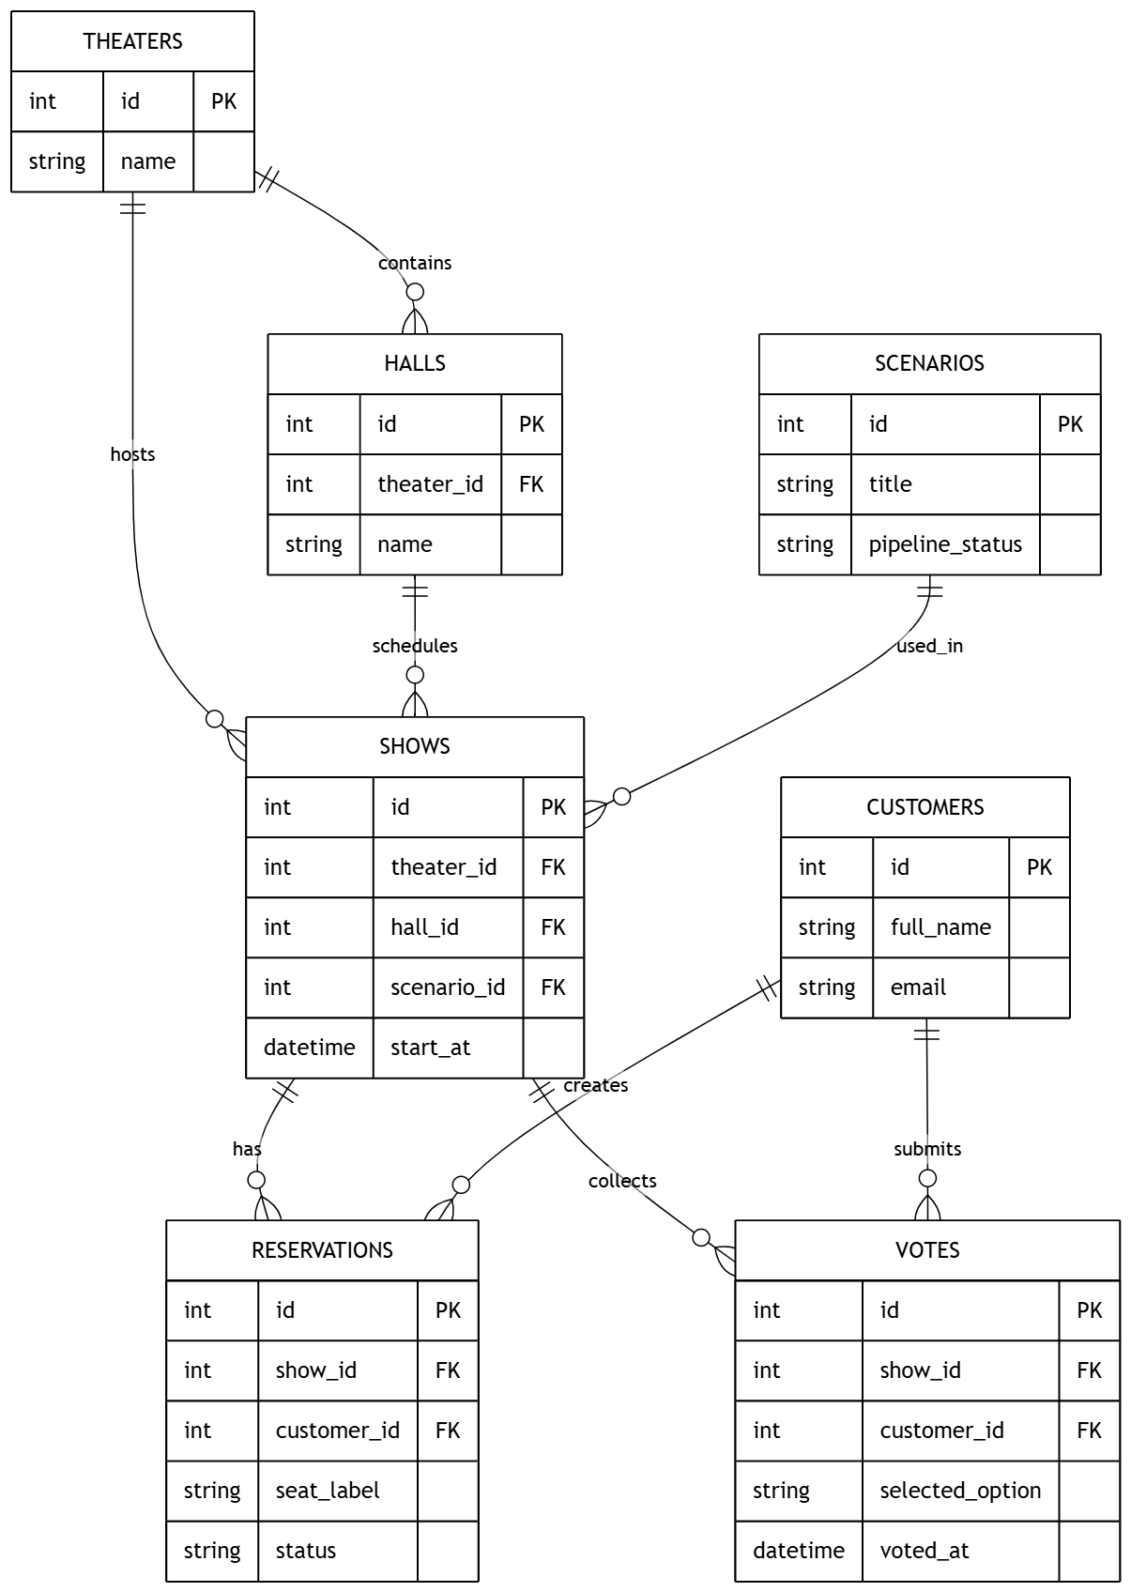

2.4 Проектирование архитектуры комплекса (API, БД, desktop, mobile)
Архитектура разрабатываемого комплекса строится по многоуровневой схеме: клиентские приложения не обращаются к базе данных напрямую, вся работа с данными проходит через веб-API. Такое разделение снижает взаимозависимость компонентов, централизует валидацию и правила доступа, облегчает подключение нескольких видов клиентов к одной бизнес-логике.
Уровень хранения реализуется с использованием реляционной СУБД PostgreSQL. ORM-уровень и сессии подключения инкапсулируют доступ к таблицам, операции чтения и записи согласуются с транзакциями, где требуется согласованное обновление связанных сущностей. Уровень прикладного API реализуется в виде веб-фреймворка с явными схемами обмена и маршрутами для сущностей предметной области, а также для специализированного контура сценарных файлов. Слой CRUD отделяет повторяющиеся шаблоны работы с данными от деталей маршрутизации, что снижает риск расхождений между похожими операциями.
Настольный клиент сотрудника построен на библиотеке графического интерфейса, обеспечивающей формы, таблицы, диалоги и фоновую загрузку длинных выборок, чтобы не блокировать интерфейс. Сетевой слой оформлен в виде репозиториев поверх HTTP-клиента: запросы несут токен авторизации, ошибки и тайм-ауты обрабатываются единообразно, что упрощает сопровождение. Поиск в таблицах реализуется через прокси-модель поверх обобщённой табличной модели, что согласуется с требованием быстрого фильтрования в больших выборках.
Мобильный зрительский клиент реализуется нативно для Android с декларативным UI и навигацией по сценариям брони. Маршрутизация в приложении отделяет экраны аутентификации, списка площадок, афиши, выбора мест и личного кабинета броней. Сетевой доступ идёт к публичной части API, отдельно от внутренних сотруднических маршрутов, что снижает риск пересечения политик.
С точки зрения интеграции комплекс рассматривается как совокупность: PostgreSQL, сервер API, n8n (вынесенный оркестратор), дисковый каталог для сценарных файлов, настольный клиент, мобильный клиент, опционально контейнерное окружение для сервисов API и СУБД. Подсистема n8n и соглашения о взаимодействии рассматриваются в следующем подразделе, посвященном нейросетевому контуру.
Рисунок 2.2 — Общая архитектура генератора иммерсивного театра.
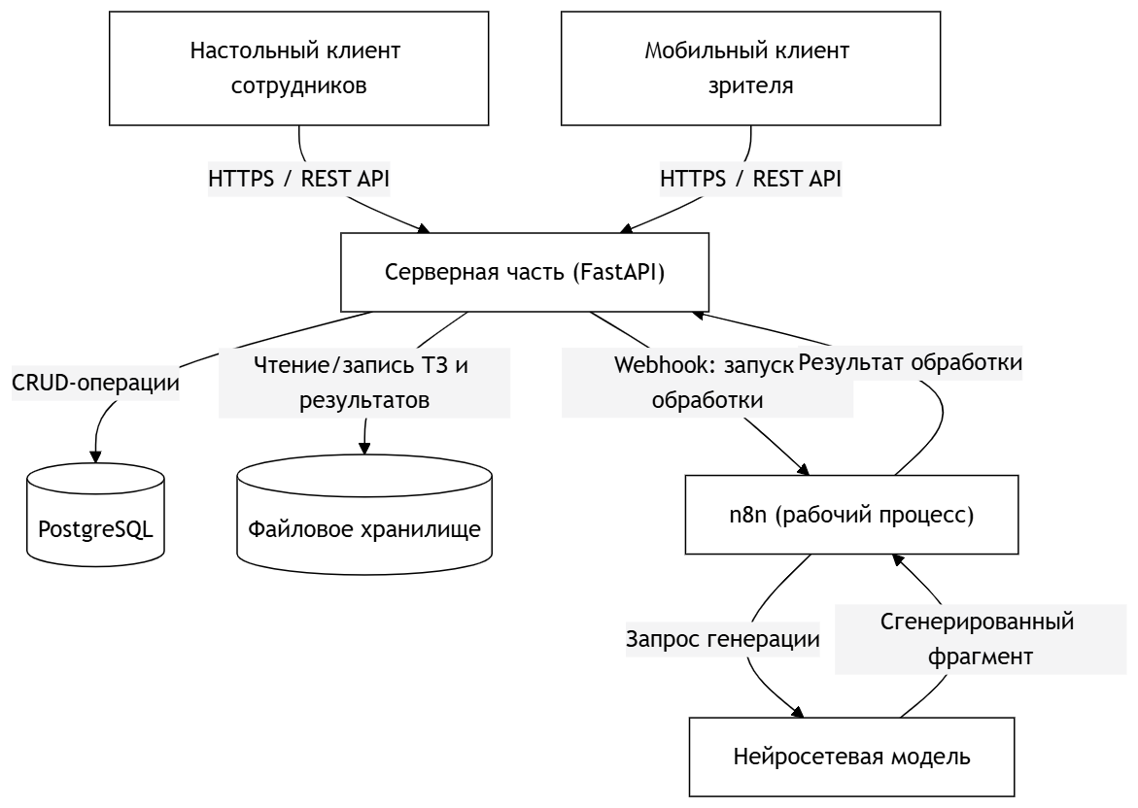

2.5 Проектирование интеграции рабочей области n8n и нейросетевого контура
Интеграция n8n в рассматриваемом проекте решает ту задачу, чтобы нейросетевой и вспомогательные этапы не были зашиты в основной репозиторий сервера, а существовали как настраиваемый внешний сценарий. На стороне n8n разворачивается рабочая область, принимающая исходный документ в формате, согласованном с вебхуком, выполняет вызов нейросетевой модели (через соответствующий узел или обёртку), при необходимости добавляет шаги нормализации и логирования, после чего возвращает в ответе тело, которое сервер API сохраняет как результат обработки.
Связь прикладного сервера с n8n реализуется через адрес вебхука, который задаётся в конфигурации окружения и не должен публиковаться в открытом репозитории. Запуск обработки инициируется отдельной операцией: передаётся исходный загруженный ранее файл, в ответ ожидается успешный HTTP-ответ; тело ответа записывается в хранилище результата. При отсутствии вебхука обработка намеренно не выполняется: это позволяет вести разработку и демонстрации без внешнего n8n, оставляя в коде и интерфейсе прозрачные сообщения о недоступной интеграции.
Соглашения по качеству интеграции включают в себя:
- Ограничение размера и формата исходного файла на стороне API
- Разумный тайм-аут внешнего HTTP-вызова, ожидаемо больший, чем для обычного CRUD
- Обработка ошибок сети и кода ответа от n8n с уровнем, понятным администратору.
С точки зрения эволюции, смена подсказки, модели, провайдера или вспомогательных шагов в рабочей области выполняется в n8n без обязательного выпуска новой версии API, при сохранении стабильного внешнего контракта «вход - выход» для вебхука.
С позиции эксплуатации n8n рассматривается как отдельный сервис, требующий резервного копирования сценариев рабочей области, контроля секретов и сетевой изоляции, если интеграция разворачивается в контуре, отличном от публичного облачного. Документооборот сценарных артефактов на диске сервера API согласуется с политикой хранения: каталоги с ТЗ и результатами требуется защищать на уровне прав доступа ОС, как и базу.
Итог подраздела: интеграция n8n не заменяет API, а дополняет его специализацией нейронной обработки, оставляя в сервере фиксирование артефактов, аутентификацию, авторизацию и учёт. Подсистема разграничения доступа детализируется далее.

2.6 Проектирование подсистемы безопасности и разграничения доступа
Подсистема безопасности строится вокруг сочетания аутентификации, авторизации, защищённого хранения учётных данных и конфигурации, а также разграничения интерфейсов внутреннего и публичного контура. Аутентификация сотрудников в проектируемой схеме реализуется по форме пароля, выдаётся токен, который клиенты подставляют в заголовок для последующих вызовов. Пример программной реализации аутентификации и выдачи токена доступа представлен в Приложении (рисунок 3). Пароли не хранятся в открытом виде, используется стойкое хеширование, что снижает риск компрометации при утечке копии базы [8].
Авторизация вводится в виде ролевой модели:
- Администратор
- Менеджер
- Сценарист
- Партнёр франшизы
- Базовый пользователь
Пример серверной проверки ролевых полномочий приведен в Приложении (рисунок 4).
Ролям сопоставляется перечень сущностей, допустимых к созданию, изменению, удалению, а также к открытию отдельных выборок. Сценарист и администратор участвуют в контуре загрузки ТЗ и запуска внешней обработки, менеджер ориентирован на репертуар и операции по показу и сопутствующим сущностям, без управления полным набором учёток. Список сотрудников в интерфейсе согласуется: просматривать чаще могут администратор и менеджер, критичные изменения учётных данных - в основном у администратора. Согласованность ролей между сервером и настольным клиентом достигается дублированием бизнес-ограничений: сервер остаётся источником истины, клиент снимает нагрузку с пользователя, скрывая недоступные операции.
Публичный контур мобильного зрителя проектируется с отдельной схемой аутентификации, избегая смешения с внутренними ролями сотрудника. Маршруты публичного API сужены до сценариев, необходимых броне и афише, что уменьшает поверхность атак. Токен на устройстве хранится в механизме, сопоставимом с настройками безопасности приложения, с ограничением срока жизни, если политика серверной части это поддерживает.
Секреты: ключи, пароли к базе, URL внешнего n8n и прочие чувствительные параметры в проектируемой схеме вынесены в переменные окружения и не фигурируют в системе контроля версий в открытом виде. Документы ТЗ, размещённые в файловом каталоге, относятся к внутренним артефактам и требуют дисковых политик доступа и бэкапа.
Сетевой периметр в проекте предполагает применение HTTPS к API, ограничение внешнего доступа к СУБД, разделение внутренних и публичных сегментов, если комплекс вводится в организационную инфраструктуру. Итоговая схема: многоуровневая реализация безопасности - от токенов и ролей до конфигурации, окружения и дисциплины обращения с файлами, что в совокупности закрывает требования к дипломной реализации.

Глава 3. Разработка и проверка работоспособности системы

3.1 Выбор инструментов и технологического стека
Выбор стека обусловлен сочетанием трёх контуров: веб-API с реляционной СУБД, десктопный клиент для сотрудников, мобильный клиент для зрителя, а также внешняя рабочая область n8n с нейросетевой моделью, подключаемой по вебхуку.
Серверная часть реализуется на языке Python. Веб-фреймворк FastAPI выбран за счёт декларации схем запроса и ответа, встроенной документации OpenAPI, удобной интеграции с валидацией и внедрением зависимостей. Слой доступа к данным реализуется с помощью SQLAlchemy, что согласуется с требованием к явным моделям сущностей, миграциям схемы и согласованности типов на уровне ORM. Схемы обмена и проверка входных данных - через Pydantic-совместимые структуры, что уменьшает риск «немых» некорректных записей в базу. Аутентификация с токенами согласуется с практикой веб-API, хеширование паролей - с использованием bcrypt. Запуск HTTP-сервера подразумевает ASGI-uvicorn. Для вызова внешнего n8n в реализации используется библиотека requests с явным тайм-аутом; в зависимостях проекта присутствует также httpx, удобный для вспомогательных сценариев и тестов.
В качестве СУБД выбрана PostgreSQL: устойчивость, развитый типовой аппарат, соответствие требованию к транзакционной целостности для учёта репертуара и взаимосвязанных сущностей. Клиентский драйвер в составе проекта согласован с ORM-стеком.
Настольный клиент реализуется с использованием PySide6, что обеспечивает нативный набор виджетов, модельно-представленную архитектуру таблиц и механизм фоновых потоков для длительных сетевых выборок. Сетевой обмен вынесен в тонкие репозитории поверх библиотеки requests, что упрощает сопровождение и сосредоточение политик тайм-аутов в одном месте.
Мобильный зрительский модуль - на Kotlin, декларативный UI на Jetpack Compose, внедрение зависимостей через Hilt, сетевой слой на Retrofit с Moshi, что соответствует распространённой практике Android-разработки и облегчает сопровождение. Хранение токена в защищённом механизме SharedPreferences (в пределах ОС) остаётся на усмотрение настройки устройства, но в проектируемой схеме дублирование правил вынесено на API.
n8n рассматривается как отдельно разворачиваемая платформа, не входящая в requirements Python-приложения, однако взаимодействие с ней - обязательная часть дипломного контура. Стек выбран так, чтобы смена нейросетевого шага, провайдера и формата подсказки в основном отражалась в рабочей области, а не в репозитории API.
Сводка: Python и экосистема веб-ORM сочетаются с PostgreSQL, Qt-клиент и Android-клиент остаются тонкими, нейронная обработка вынесена в n8n, что согласуется с требованием к разделяемой ответственности и сопровождаемости.

3.2 Реализация серверной части и модели данных
Серверная часть организуется в виде приложения, экспортируемого в ASGI-совместимом виде: маршруты сгруппированы по сущностям предметной области, к каждой применяются зависимости, открывающие сессию с базой и проверяющие токен и роль, где требуется. Операции с данными вынесены в слой CRUD, снижая дублирование запросов и согласуя валидацию с ORM-моделями. Для публичного контура вводится обособленный набор маршрутов, не смешанный с внутренними ролями сотрудника, что снижает риск ошибок разграничения.
Реализация сценариев, актов, частей и сопутствующих репертуарных сущностей следует схеме, обсуждённой в проектной главе: данные, которые должны индексироваться и ссылаться, хранятся в таблицах, в то время как масштабные текстовые сценарные вложения вынесены в специальный файловый контур, если предметная схема так предусматривает. Для сценариев, к которым прикрепляется ТЗ, в модели сценария присутствуют поля, отражающие путь к исходнику, имя файла, имя и путь к результату, статусы pipeline, что позволяет выводить их в выборке и инициировать повтор обработки.
Состояния pipeline при вызове n8n в реализации явно проставляются: перед HTTP-вызовом внешнего сервиса выставляется ожидаемое значение, при сетевой ошибке или неуспешном коде ответа - значение с признаком ошибки, при успехе с непустым телом - завершение с сохранением результата. Такой подход согласуется с требованием прозрачности для сценариста и с администратором при разборе сбоев.
Секреты и параметры среды вынесены в конфигурационный слой, считываемый при старте, что позволяет задавать строку соединения с PostgreSQL, ключ подписи токенов, каталоги для загрузок и URL внешнего n8n без жёсткой фиксации в коде. Реализация предусматривает сценарий первичного создания структуры БД вспомогательным сценарием инициализации и, при эволюции схемы, применения SQL-скрипта к колонкам сценарного ТЗ, что отражает реальный жизненный цикл внедрения.
Сервер в совокупности с моделью данных обеспечивает единую точку бизнес-логики и хранит централизованно учёт, который используют настольный и мобильный клиенты, а сценарно-оркестрационный путь с n8n подключается на уровне отдельных операций, не нарушая остальные CRUD.

3.3 Реализация обработки ТЗ сценария через n8n и нейросетевой модуль
Реализация обработки ТЗ в проекте опирается на соглашение, что n8n принимает исходный документ, запускает нейросетевой сценарий, определённый в рабочей области, и возвращает тело ответа, пригодное к сохранению в качестве результата. Со стороны API перед вызовом внешнего сервиса проверяется наличие настроенного URL вебхука, наличие загруженного исходного файла на диске и согласованный относительный путь, после чего выполняется HTTP POST с передачей файла в виде отдельной части составного запроса, аналогично загрузке исходника из клиента, но в сторону оркестратора.
Состояния pipeline, как рассматривалось в предыдущем разделе, переводятся в ожидаемое значение в начале вызова, в случае сетевой ошибки или кода ответа вне диапазона успеха - в ошибку, пустой ответ также трактуется как ошибка. Имя файла результата при наличии извлекается из HTTP-заголовка Content-Disposition, при отсутствии - согласуется эвристикой с типом контента, чтобы сохраняемый артефакт был осмысленно назван в файловом хранилище.
n8n в данной дипломной реализации — это место, где сосредоточены настройка подсказки, вызов нейросети, вспомогательные шаги нормализации и, при необходимости, логирования. API не фиксирует конкретный идентификатор провайдера, что позволяет в перспективе сменить модель или ввести A/B-варианты, не нарушая внешний контракт. Тайм-аут HTTP-вызова задаётся на стороне API отдельной константой, поскольку нейронная обработка существенно дольше, чем обычные CRUD.
С точки зрения сопровождаемости важен отказоустойчивый сценарий: при сбоях n8n пользователь в интерфейсе видит согласованное сообщение, администратор - может повторно запустить обработку после устранения причин. Исходный документ остаётся в каталоге хранения, что согласуется с итеративной работой сценариста.
Итог: реализация связывает диск, базу, HTTP-вызов n8n и нейросетевой модуль, не встраивая нейронную логику в тело сервиса, что соответствует заявленной архитектуре.

3.4 Реализация настольного приложения для сотрудников
Настольное приложение сотрудника построено вокруг главного окна, обеспечивающего навигацию к выборкам сущностей, панель быстрых действий, дашборд с агрегированной информацией, глобальный поиск в текущей таблице. Длительные запросы к API выполняются в фоновых потоках, чтобы не блокировать графический интерфейс; по завершении обновляется табличное представление и при необходимости кэш, что уменьшает нагрузку на сервер при повторных открытиях.
Рисунок 3.1 — главное окно настольного клиента (таблица, поиск, навигация, действия)
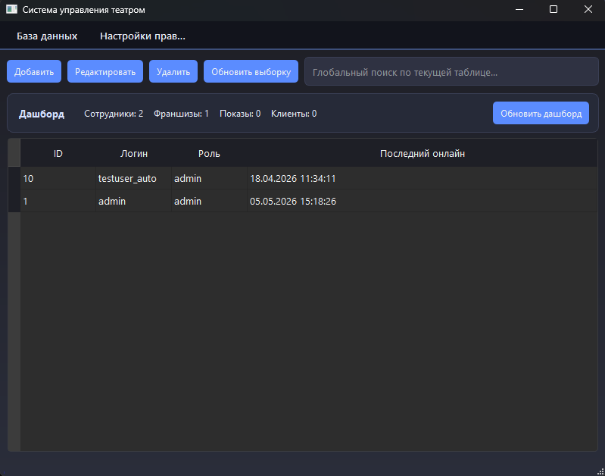
Сценарий работы с сущностями согласуется с общим шаблоном: выбрать выборку, отфильтровать строки, открыть форму редактирования, отправить HTTP PUT, обновить кэш и таблицу. Диалог «ТЗ сценария» выделяется отдельно: открытие с выбранного сценария, выбор файла, загрузка, при наличии настроенного внешнего вебхука - инициация обработки, скачивание исходника и результата, отображение статуса pipeline. Это визуально согласуется с требуемой прозрачностью сценарно-оркестрационного пути, описанного в аналитической части.

Рисунок 3.2 — Диалог работы с ТЗ сценария и статусом обработки
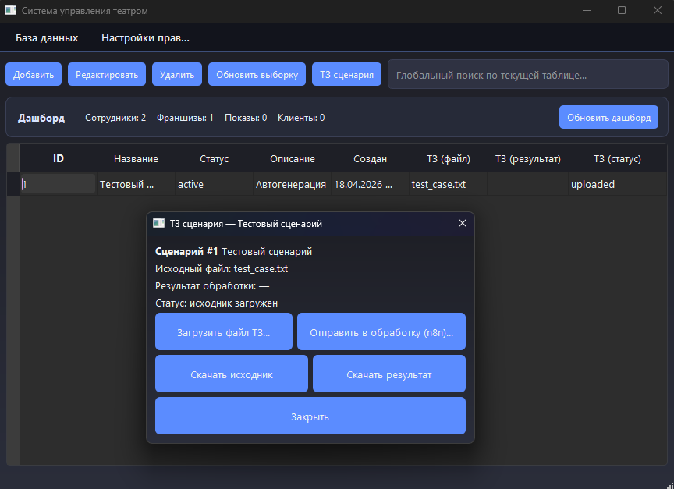
Ролевые ограничения в клиенте дублируют серверные, чтобы снизить когнитивную нагрузку: недоступные кнопки и формы не предлагаются, что не отменяет строгой проверки на API. Сотрудник с правами, ограниченными на чтение, не получает сценарии прямой модификации, даже при попытке вручную сформировать запрос, так как вторая линия защиты - на сервере.
Итог: реализация настольного клиента сфокусирована на сценариях учёта, поиска и сценарно-файлового взаимодействия, оставляя нейронную логику в n8n, а бизнес-правила - в веб-API, что согласуется с тонким клиентом.

3.5 Реализация мобильного приложения для зрителя
Мобильный клиент реализован как нативное Android-приложение с многоэкранной навигацией, следующей типовому пути: регистрация и вход, список театров, список показов, экран схемы посадки, подтверждение брони, а также просмотр «моих бронирований». Сетевой уровень изолирован в репозиториях, поверх него - модели представления, что снижает дублирование логики в компонентной части экрана.
Рисунок 3.3 — Экран аутентификации мобильного клиента зрителя

Сервер взаимодействия ориентирован на публичные маршруты: регистрация и аутентификация, получение каталога площадок и афиши, получение схемы мест, создание брони, выборка собственных бронирований. Токен аутентификации, полученный при входе, сохраняется в хранилище, пригодном для хранения небольших чувствительных данных, и прикрепляется к запросам, где это требуется, что согласуется с моделью «тонкий клиент - политика на сервере».

Рисунок 3.4 — Экран бронирования мест в мобильном клиенте


Сборка ориентирована на гибкую настройку базового URL API: для эмулятора используется специальное адресное пространство, для физического устройства - IP компьютера в локальной сети, с учётом сетевых политик и брандмауэра. Ошибка сети отображается пользователю, чтобы снизить риск ложноположительного сценария брони.
Итог: мобильный модуль сфокусирован на роли зрителя, не дублируя внутренние сценарно-административные функции, и тем самым снижает площадь атаки.

3.6 Тестирование, верификация сценариев и оценка результатов
Проверка корректности реализации осуществляется в нескольких плоскостях. На уровне кода в репозитории настроен запуск pytest с дисциплиной обнаружения тестов по префиксу имени и каталога. Автоматические тесты API сосредоточены на сценариях, влияющих на согласованность данных, доступность критичных маршрутов, поведение при неверных токенах, что снижает риск регрессий при доработках. Пример автоматизированного теста критичного API-сценария представлен в Приложении (рисунок 5).
Регрессионный ручной контур сценариста с нейронной обработкой требует верификации в среде, где поднят n8n, настроен вебхук, доступна внешняя или локальная нейросетевая модель. Критерии приёмки для такой верификации: успешный проход пути «загрузка исходника - ожидаемый статус - непустой ответ, сохранённый как результат - скачивание согласуется с ожидаемым форматом», а также сценарии с отключённой интеграцией, где сервер возвращает согласованное сообщение о недоступной обработке, без повреждения остального функционала.
Таблица 2 — Основные тестовые сценарии и ожидаемые результаты
Тестовый сценарий | Ожидаемый результат
Аутентификация с корректными учетными данными | Успешный вход в систему, выдача токена доступа
Аутентификация с неверными учетными данными | Отказ в доступе и корректное сообщение об ошибке
Обращение к защищенному маршруту без токена | Запрос отклоняется, доступ к данным не предоставляется
Выполнение операции при недостаточных правах роли | Операция отклоняется сервером, данные остаются неизменными
Загрузка ТЗ сценария допустимого формата | Файл сохраняется в хранилище, метаданные фиксируются в базе
Запуск обработки ТЗ при доступном n8n | Статус обработки обновляется, результат сохраняется и доступен для скачивания
Запуск обработки при недоступном n8n | Возвращается диагностическое сообщение об ошибке, остальной функционал работает штатно
Бронирование места через мобильный клиент | Бронирование успешно создается и отображается в списке пользовательских бронирований

Качество сценарного выхода нейросети не формализуется одной метрикой в рамках диплома: смысловая оценка остаётся за сценаристом. Однако для инженерной оценки фиксируются время ответа внешней рабочей области, устойчивость к сетевым сбоям, корректность обработки пустого ответа, предсказуемость HTTP-кодов. Настольный и мобильный клиенты подвергаются сценарному тестированию на соответствие ожидаемым экранам и сообщениям об ошибке.
В качестве сводки можно сказать, что сочетание автоматизированных API-тестов и ручных сценариев, включающих n8n, обеспечивает приемлемый уровень доверия к выпускаемой версии; художественная валидация текста сценария остаётся ответственностью творческого персонала.

3.7 Развертывание, настройка окружения и эксплуатационные рекомендации
Развертывание для разработки и проверки может осуществляться в двух вариантах.
- Развертывание в контейнерной среде
  - Установить Docker и Docker Compose
  - Подготовить файл переменных окружения
  - Запустить сервисы API и PostgreSQL
  - Проверить доступность API и подключение к базе
  - Проверить работу интеграции с n8n
- Локальное развертывание
  - Установить Python и PostgreSQL
  - Установить зависимости проекта
  - Настроить переменные окружения
  - Выполнить инициализацию структуры данных
  - Запустить API и проверить ключевые маршруты
Контейнерный вариант предполагает запуск API и СУБД в изолированной среде: PostgreSQL публикует необходимый порт, API собирается из Dockerfile и запускается после проверки доступности базы данных.
Локальный вариант использует запуск API через интерпретатор Python при локально установленной СУБД. Этот режим удобен для отладки, но требует вручную согласовать учетные данные, строку подключения, версию схемы и выполнить сценарии инициализации.
Параметры интеграции с n8n задаются вне исходного кода: адрес вебхука, тайм-аут внешнего вызова и каталог сценарных загрузок настраиваются через переменные окружения.
В эксплуатационной среде рекомендуется не публиковать секреты в репозитории, разграничивать роли пользователей, использовать HTTPS для API, ограничивать внешний доступ к СУБД и выполнять резервное копирование базы данных и каталога сценарных артефактов.
Для настольного клиента необходимо указать адрес API, соответствующий выбранному варианту развертывания, и запустить приложение.
Для мобильного эмулятора используется локальный адрес API, для физического устройства — IP-адрес хостовой машины в той же сети с учетом настроек брандмауэра.
Эксплуатация системы включает регулярное обновление зависимостей, мониторинг журналов API и контроль доступности n8n и вебхука.
Таким образом, раздел развертывания фиксирует практический порядок запуска системы, требования к конфигурации окружения и базовые меры эксплуатационной надежности.

Заключение
Выпускная квалификационная работа была посвящена разработке генератора иммерсивного театра как комплексной системы, объединяющей сценарную генерацию, управление показом и прикладной контур взаимодействия сотрудников и зрителей. Исходная проблема состояла в том, что для иммерсивного формата недостаточно классического учета репертуара: требуется инструмент, в котором сюжет может развиваться динамически, а выбор аудитории во время выступления непосредственно влияет на дальнейший ход действия. В ходе работы данный подход был реализован в виде связки серверного API, рабочей области n8n с нейросетевым этапом, настольного приложения для персонала и мобильного клиента для зрителя.
Поставленная цель разработки генератора иммерсивного театра достигнута. Сформирована и реализована архитектура, в которой результат голосования зрителей используется как вход нейросетевого контура для формирования следующего фрагмента сценария, а полученные артефакты сохраняются в едином жизненном цикле сценария. При этом система решает не только задачу генерации текста, но и задачу операционного сопровождения показа: хранение и обработка данных, разграничение прав, контроль состояния обработки, взаимодействие клиентских приложений с серверной частью.
В рамках работы выполнены ключевые задачи исследования и разработки: проанализирована предметная область иммерсивного театра и выделены ее специфические требования; проведен обзор существующих и смежных решений; сформулированы функциональные, нефункциональные, эксплуатационные требования и требования по безопасности; спроектированы структура данных и архитектура комплекса; реализована интеграция API с n8n и нейросетевым модулем; разработаны клиентские приложения для сотрудников и зрителей; выполнены тестирование и описание сценариев развертывания. Полученные результаты подтверждают, что предложенное решение применимо в учебно-прикладном контуре и может использоваться как основа для дальнейшего внедрения.
Практическая значимость работы заключается в создании воспроизводимого подхода к цифровизации иммерсивного театра, где генеративный контур встроен в реальный процесс постановки, а не существует как изолированный инструмент. Разработанный комплекс обеспечивает согласованность данных, прозрачность обработки, разделение ролей и возможность масштабирования сценарной логики за счет вынесения нейросетевого процесса во внешний оркестратор.
Перспективы развития связаны с расширением механики голосования и ветвления, углублением метрик качества сценарных результатов, усилением отказоустойчивости интеграционного контура и дальнейшей адаптацией интерфейсов под эксплуатационные требования театральных площадок. Таким образом, работа подтверждает, что сочетание нейросетевой генерации, оркестрации и прикладной информационной системы позволяет реализовать целостный генератор иммерсивного театра, в котором творческий замысел и цифровое управление функционируют в едином процессе.

Список литературы
- Ерохина Т. Н., Кукушкина Е. С. Феномен иммерсивного театра в современной отечественной культуре / Ерохина Т. Н., Кукушкина Е. С. // Верхневолжский филологический вестник. – 2019. – Вып. 1. – С. 214–222. – DOI: 10.24411/2499-9679-2019-10333.
- Король Д. А., Ворохоб Ю. А. Развитие иммерсивного театра в XXI веке / Король Д. А., Ворохоб Ю. А. // НАУКА. ИСКУССТВО. КУЛЬТУРА. – 2025. – № 4 (48). – С. 283–289. – URL: https://journal.bgiik.ru/index.php/nik/article/view/352 (дата обращения: 29.04.2026). – Режим доступа: свободный.
- Москалюк В. М., Зайковский Д. В. Интерактивная драматургия как экспериментальная форма работы режиссера с современным драматургическим материалом / Москалюк В. М., Зайковский Д. В. // Научная электронная библиотека CyberLeninka: [электронная версия]. – [2025]. – URL: https://cyberleninka.ru/article/n/interaktivnaya-dramaturgiya-kak-eksperimentalnaya-forma-raboty-rezhissera-s-sovremennym-dramaturgicheskim-materialom (дата обращения: 17.04.2026). – Режим доступа: свободный.
- Хайченко Е. Г. Почтеннейшая Публика, или зритель как актер / Хайченко Е. Г. – Москва: ГИТИС, 2016. – 184 с.
- Вендров А. М. CASE-технологии: современные методы и средства проектирования информационных систем / Вендров А. М. – Москва: Финансы и статистика, 1998. – 176 с.
- Хитрин К. Л. Генеративные большие языковые модели в решении задачи резюмирования пользовательских отзывов на цифровых платформах: перспективы и возможные ограничения / Хитрин К. Л. // Universum: технические науки: [электронная версия]. – 2025. – № 4 (133). – DOI: 10.32743/UniTech.2025.133.4.19827.
- Федеральный закон Российской Федерации от 27.07.2006 № 152-ФЗ «О персональных данных» (с изм.) // КонсультантПлюс: официальный сайт – Москва, 1997- . – URL: https://www.consultant.ru/document/cons_doc_LAW_61801/ (дата обращения: 01.05.2026). – Режим доступа: свободный.
- ГОСТ Р ИСО/МЭК 27001-2021 Информационная технология. Методы и средства обеспечения безопасности. Системы менеджмента информационной безопасности. Требования: национальный стандарт Российской Федерации; утв. и введен в действие Приказом Федерального агентства по техническому регулированию и метрологии от 30.11.2021 № 1653-ст; введен в действие 01.01.2022 – Москва: Стандартинформ, 2022.
- ГОСТ Р 59793-2021 Информационные технологии. Комплекс стандартов на автоматизированные системы. Автоматизированные системы. Стадии создания: национальный стандарт Российской Федерации; утв. и введен в действие Приказом Федерального агентства по техническому регулированию и метрологии от 25.10.2021 № 1285-ст; введен в действие 30.04.2022 – Москва: Стандартинформ, 2022.
- Савельев А. И. Научно-практический постатейный комментарий к Федеральному закону «О персональных данных»: 3-е изд., перераб. и доп. / Савельев А. И. – Москва: Статут, 2026.

Приложение
- Демонстрация интерфейса настройки ролевых прав и ограничений операций
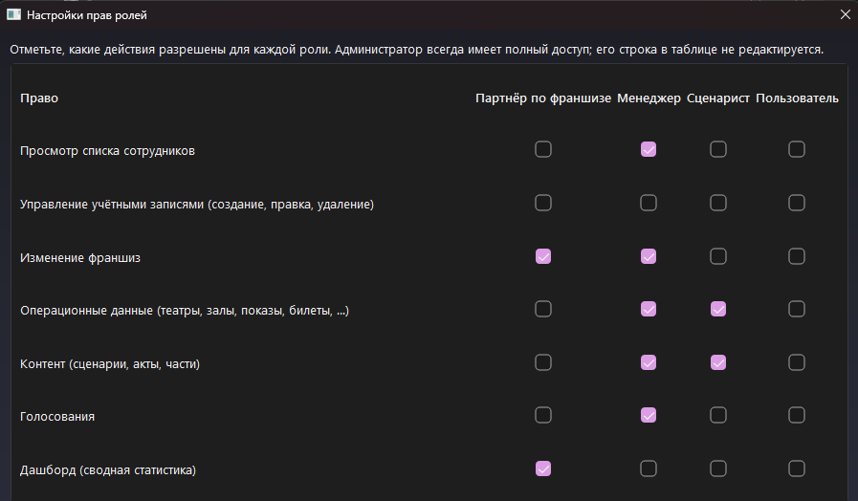
- Реализация структуры сущности сценария с полями хранения сценарных артефактов
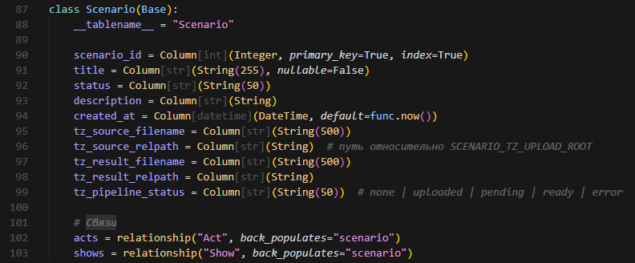

- Реализация аутентификации и выдачи токена доступа
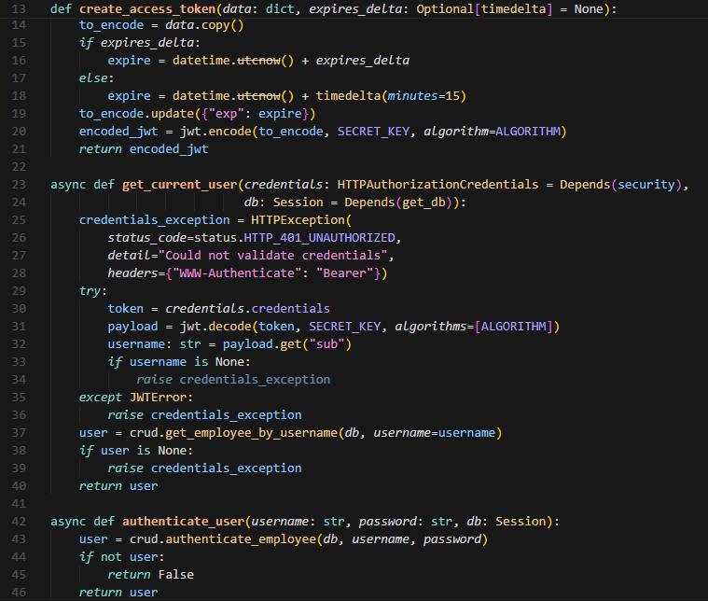
- Реализация серверной проверки ролевых полномочий
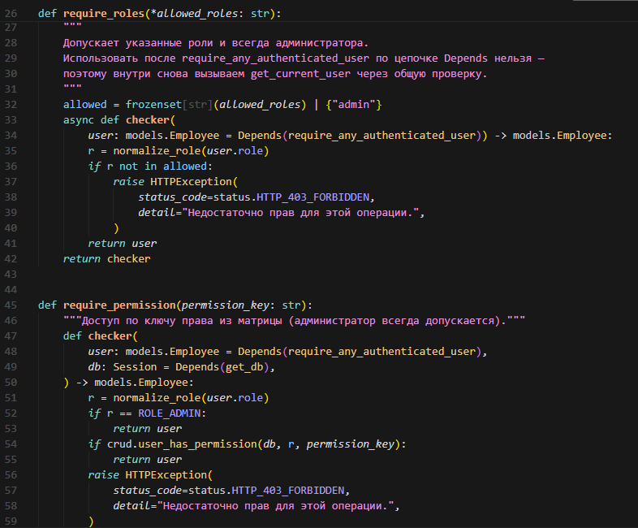
- Реализация автоматизированного теста критичного API-сценария
